
Parcours 3

Traverser la souffrance

Souffrir de certaines ruptures



C'est ta chance, le cadeau de ta naissance
Y a tant d'envies, tant de rêves qui naissent d'une vraie souffrance
Qui te lance et te soutient
C'est ta chance, ton appétit, ton essence
La blessure où tu viendras puiser la force et l'impertinence
Qui t'avance un peu plus loin
Jean-Jacques Goldman - C’est ta chance

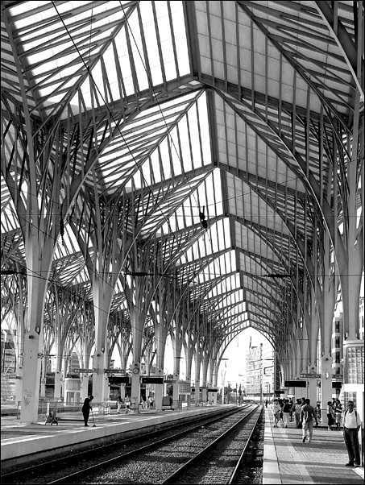
Au cours de sa vie, l’homme parcourt de grandes étapes qui, chaque fois, exigent une rupture : quitter sa maman pour aller à l’école pour la première fois, quitter la maison pour partir étudier ou pour s’installer seul, quitter l’adolescence pour faire face aux responsabilités du monde adulte,…
Ces départs nous semblent difficiles. Ils nous chargent de responsabilités et nous forcent à grandir.
L’histoire suivante nous en donne un exemple :

Il faudra toujours partir

J’ai rencontré Léon, pour la première fois, entre deux gendarmes. Il était fils de forains. Quelques jours avant de mourir, sa mère lui avait dit : « Léon, tu connais ton père. Il boit de plus en plus et ne travaille pas. Alors, lorsque je ne serai plus là, il faudra partir, quitter la caravane avec ta petite sœur. Vous n’avez que quatorze et douze ans, mais il faudra travailler. Je vous en supplie, ne restez pas avec votre père. »
Léon et Monique prirent la route à pied, aussitôt après l’enterrement de leur maman. Ils arrivèrent à Cherbourg. Léon y travailla sur le port, Monique fit de la couture. Pendant deux ans, ils vécurent seuls de leur travail. Puis Léon se laissa entraîner par une bande de copains. Il vola et fut arrêté.
J’ai rencontré Léon pour la première fois entre deux gendarmes. J’étais alors éducateur dans un centre d’accueil pour jeunes délinquants. Peu à peu, je constatai qu’il avait beaucoup lu, sans aller à l’école, et surtout beaucoup cherché.
Quelques mois plus tard, il partit pour le Sana, touché par la tuberculose. Je continuai à lui écrire. Nous étions d’excellents amis. Son état empirait. Les docteurs l’avaient prévenu qu’il ne pouvait pas guérir. Chaque jour cependant, il suivait des cours par correspondance pour préparer son examen dans une école supérieure.

Un an plus tard, à l’encontre de toutes les prévisions, il allait beaucoup mieux. Il préparait sa sortie de Sana en apprenant le métier d’horloger bijoutier.
A l’occasion de mon ordination sacerdotale, il m’écrivit : « Merci de toutes mes forces. Tu es mon meilleur ami. Tu m’as fait connaître le Christ. Merci
Je n’ai pas de famille et je voudrais tant garder contact avec toi. Mais je vais quitter le Sana. C’est décidé, je ne te donnerai pas ma nouvelle adresse. Moi, je suis sauvé.
Tu vas devenir prêtre. Il y en a tant d’autres à sauver. Je ne veux pas que tu voles une seule minute à un autre pour moi. Donne-toi à fond pour eux tous.
Bon courage et adieu. »

J. BOUCHAUD, Les pauvres m’ont évangélisé.

1. Quelles furent les étapes importantes de la vie de Léon ?
2. Quelles difficultés a-t-il dû surmonter ?
3. Ces épreuves lui ont-elles permis d’acquérir des qualités ? Lesquelles ?
4. Pourquoi Léon quitte-t-il son ami ?
Que penses-tu de cette décision ?
5. Quelle épreuve as-tu été amené(e) à traverser ?
Comment t’en es-tu sorti(e) ?

L’adolescence : un cap à passer…

« Moi je suis collégienne. J’ai 15 ans, et je pense à l’avenir, car je crois qu’à 15 ans, on ne fait plus partie du monde protégé de l’enfance, ce monde innocent et qui croit tout savoir. A 15 ans, je ne suis plus le petit enfant à qui l’on dit : « Mange ta soupe et tais-toi ! », ce petit enfant qui admire ses parents comme de petits dieux. Non ce n’est pas vrai, il faut ouvrir ses yeux devant la réalité. Nos parents ne sont pas toujours les modèles de bonté, de charité, de vertu et d’amour : les parents, ce n’est pas toujours le bon exemple. Maintenant, on ne peut plus me cacher que des enfants meurent de faim, que rares sont les hommes qui vivent heureux et que nous sommes tous concernés par cela. Aujourd’hui, je pense à l’avenir, à la place que j’aurai dans la société : je pense à demain que je prépare pour être prête à affronter la vie et toutes ses responsabilités. Je réfléchis aussi à toutes ces responsabilités que je devrai prendre, qu’elles soient envers mes enfants, qu’elles soient envers moi ou qu’elles soient dans un engagement politique ; car avant d’être responsable de mes enfants, de mon mari même, il faut que je sois responsable de moi-même. Mais aussi, je demande des avis : à mon amie, à mes copines, à mes frères, à mes parents. Mais je demande rarement des avis d’ordre politique, car je ne m’estime pas assez formée pour en parler librement sans être influencée par mes parents ou par mes frères. Je me prépare aujourd’hui à entrer dans le monde. Demain je veux être prête à affronter cette vie difficile et ses lourdes responsabilités »

1. Souligne dans ce texte ce qui te marque (en positif ou en négatif).

2. Que penses-tu de ce témoignage ? Es-tu d’accord ? En quoi ?

3. Tu entres dans l’adolescence ou tu es déjà en plein dedans, mais pour toi, qu’est-ce que l’adolescence ? Comment la définirais-tu ?

4. Est-ce une période difficile à vivre pour toi ? Explique.

5. Quelles sont tes préoccupations essentielles en tant qu’adolescent ? Cites-en quatre par ordre d’importance.

6. Cite quatre inquiétudes ou soucis que tu connais ces temps-ci.


7. Si tu devais écrire ton témoignage sur ce que tu vis en tant qu’adolescent, quel serait-il ?

Sans défense



Dois-je prendre à part mes parents
Pour leur faire part de mes tourments
Vont-ils me croire si je leur dit
que leurs petite fille a grandi
Ils m'ont toujours bien protégée
De leur amour fort et léger
Je suis fébrile, c'est agaçant
Mais si fragile
Quand je me sens
{Refrain:}
Sans défense
Devant la fin de mon enfance
Un livre ouvert sur l'univers
J'ai peur, je perds tous mes repères
Sans défense
Tombée du nid de l'innocence
Je tend mes mains tremblantes vers
Des lendemains pleins de mystère
Mais sans défense
Personne ne m'avait prévenue
Je suis face à une inconnue
J'ai dû changer, je le vois bien
Dans le regard de mes copains
La chrysalide hésite encore
Quitter ce cocon, ce confort
Mais l'impatience en même temps
Donne naissance
A mon printemps

Souligne dans ce texte les phrases qui te parlent.
En quoi ?

L’adolescence, qu’est-ce que c’est ?

L’adolescence, c’est la période de passage qui sépare l’enfance de l’âge adulte. Elle a pour centre la puberté. A vrai dire, ses limites sont un peu floues. Ce à quoi ça ressemble le plus, c’est sans doute la naissance. A la naissance, on nous sépare de notre mère en coupant notre cordon ombilical, mais on oublie souvent qu’entre la mère et l’enfant, il y a un organe de liaison extraordinaire : le placenta. Celui-ci nous apportait tout ce qui était nécessaire à notre survie et filtrait beaucoup de substances dangereuses circulant dans le sang maternel. Sans lui, pas de vie possible avant la naissance, mais à la naissance, il faut absolument le quitter pour vivre.

L’adolescence est comme une seconde naissance qui se ferait progressivement. Il faut quitter peu à peu la protection familiale comme on a quitté un jour son placenta protecteur. Quitter l’enfance, faire disparaître l’enfant en nous, c’est une mutation. Ca donne par moment l’impression de mourir. Ca va vite, quelque fois trop vite. La nature travaille à son propre rythme. Il faut survivre et on n’est pas toujours prêt. On sait ce qui meurt, mais on ne voit pas encore vers quoi on va. Ca ne « colle plus » mais on ne sait pas bien pourquoi ni comment. Plus rien n’est comme avant, mais c’est indéfinissable.
Par exemple, le changement de la voix pour les garçons, c’est douloureux. C’est dur de faire le deuil de sa voix, celle qu’on connaissait depuis des années. Il y a de l’insécurité dans l’air, il y a le désir de s’en sortir et le manque de confiance en soi. On a besoin à la fois de contrôle et de liberté et ce n’est pas facile de trouver le bon équilibre entre les deux. Pour les parents comme pour les enfants, le dosage idéal est différent selon les jours ou les circonstances.
On voudrait montrer qu’on est capable de se risquer dans la société. La loi prévoit que les parents sont responsables de leurs enfants jusqu’à leur majorité et soi-même on sent ce besoin de protection par moments. Mais chacun doit être responsable de lui-même. Il s’agit en fait d’une coresponsabilité.
On aurait besoin de sentir l’intérêt de l’entourage familial pour cette évolution incroyable qui se passe en nous, mais quand cet intérêt se manifeste, il peut nous retenir dans l’enfance ou au contraire nous pousser à devenir trop vite adulte. Dans les deux sens, on se sent coincé par cette attention alors qu’on aurait cherché à être soutenu.
On voudrait parler adulte mais on n’en a pas encore les moyens. On aimerait prendre la parole et être écouté vraiment. Quand on nous laisse la prendre, c’est trop souvent pour nous juger sans nous entendre. On s’avance en parlant et on se retrouve piégé.
On sent que c’est vital de quitter ses parents un jour. Alors il faut déjà quitter un certain type de relation avec eux. On veut aller vers une vie différente. Mais quelle vie ? On n’a pas toujours envie d’avoir la même vie qu’eux. En les regardant vivre, on croit parfois voir son propre avenir et ça fait peur.
On se sent sur une pente dont on n’a pas le contrôle. On perd ses défenses et ses moyens de communication habituels sans avoir pu en inventer de nouveaux.
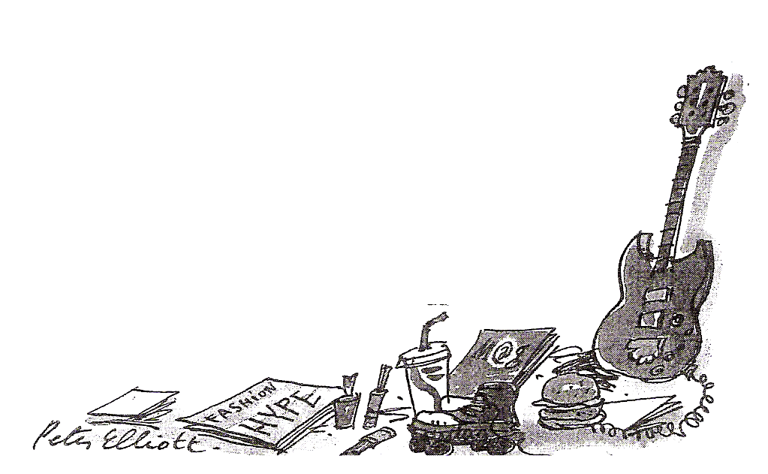
Les homards, quand ils changent de carapace, perdent d’abord l’ancienne et restent sans défense, le temps d’en fabriquer une nouvelle. Pendant ce temps-là, ils sont très en danger. Pour les adolescents, c’est un peu la même chose. Et fabriquer une nouvelle carapace coûte tant de larmes et de sueurs que c’est un peu comme si on la « suintait ». Dans les parages d’un homard sans protection, il y a presque toujours un congre qui guette, prêt à le dévorer. L’adolescence, c’est le drame du homard. Notre congre à nous, c’est tout ce qui nous menace, à l’intérieur de soi et à l’extérieur, et à quoi bien souvent on ne pense pas.
Le congre, c’est peut-être le bébé que l’on a été, qui ne veut pas disparaître et qui a peur de perdre la protection de ses parents. Il nous retient dans notre enfance et empêche de naître l’adulte qu’on sera. Le congre, c’est aussi en nous l’enfant en colère qui croit que c’est en « bouffant » de l’adulte qu’on devient adulte. Le congre, ça peut être encore ces adultes dangereux, parfois profiteurs qui rôdent autour des adolescents parce qu’ils les sentent vulnérables. Les parents savent qu’ils existent et que les dangers nous guettent.,Ils ont souvent raison de nous inciter à la prudence, même si c’est pénible de l’accepter.

L’adolescence c’est aussi un mouvement plein de force, de promesses et de vie, un jaillissement. Cette force est très importante, elle est l’énergie même de cette transformation. Comme les pousses qui sortent de terre, on a besoin de « sortir ». C’est peut-être pour cela que le mot « sortir » est si important. Sortir, c’est quitter le cocon devenu un peu étouffant, c’est aussi avoir une relation amoureuse. C’est un mot clé qui traduit bien le grand mouvement qui nous secoue.
En bande, on se sent bien, on a les mêmes repères, un langage codé à soi qui permet de ne pas utiliser celui des adultes. On aimerait bien qu’il n’y ait plus de tu ou de vous, qu’il n’y ait qu’un tu de fraternité, qu’on voudrait bien employer toujours et qui n’est pas le tu des adultes, parfois condescendant.
Il n’y a pas d’adolescence sans problème, sans souffrances. C’est peut-être la période la plus difficile de la vie. C’est aussi la période des joies les plus intenses. Le piège, c’est qu’on a envie de fuir tout ce qui est difficile. Fuir en dehors de soi, en se jetant dans des aventures douteuses, ou dangereuses, entraîné par des gens qui connaissent la fragilité des adolescents. Fuir à l’intérieur de soi, se barricader derrière une fausse carapace.
L’adolescence, c’est toujours une période difficile. Mais si les parents et les enfants font confiance à la vie, ça s’arrangera toujours.

1. Qu’est-ce que l’adolescence ? Pourquoi peut-on dire que c’est une seconde naissance ?
2. Montre, par 5 exemples, que l’adolescence est faite d’oppositions, de contraste, d’insécurité.
3. L’adolescent peut être comparé au homard. Pourquoi ?
4. Le homard est menacé par le congre. Qui est ce dernier pour l’adolescent ?

Tu es un adolescent et te voilà en route sur des chemins nouveaux. Tu vis un passage, tu n’es plus un enfant, et pas encore un adulte. Tu connais de nouveaux problèmes, ton caractère change, ton corps se transforme, tu dois surmonter des obstacles. Mais tu connais aussi de grandes joies (amour, amitié), tes relations avec les autres évoluent et tu as de plus en plus d’autonomie et de responsabilité.
Pour bien vivre ce moment de l’adolescence, il faut effectuer ce passage progressivement, sans brusquer les choses. Il faut prendre des distances par rapport à l’enfance, vivre une rupture et s’habituer petit à petit aux modifications diverses qui te conduiront vers l’âge adulte.
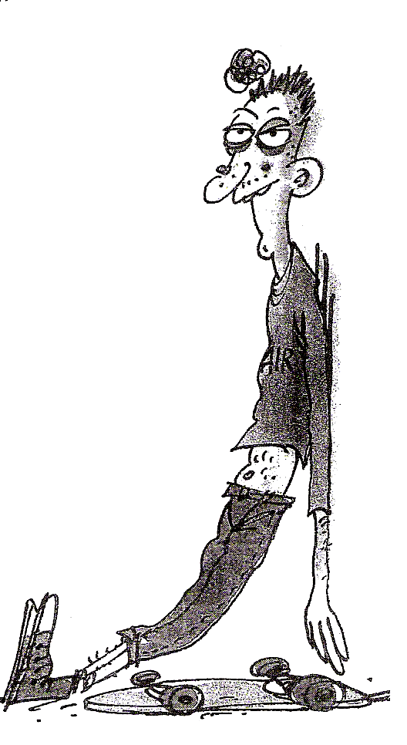

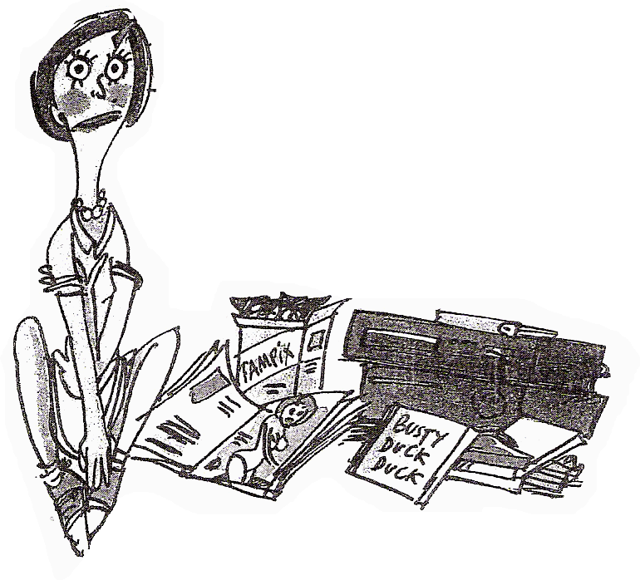

Travail de recherche sur l’adolescence

Consignes :

- Recherche dans des magazines, journaux, publicités, sur internet, etc. des images, dessins, photos, textes et témoignages sur l’adolescence
- Réalise un dossier dans lequel apparaissent les caractéristiques de l’adolescence.
- Regroupe les documents récoltés en fonction des huit thèmes suivants :
- Amitié
- Amour
- Corps
- Parents
- Libertés et responsabilités
- Sentiments
- Avenir
- Préoccupations
- Accompagne chaque document, sans exception, d’un commentaire, d’une explication permettant de faire comprendre pourquoi tu as choisi ce document.
- Veille à la richesse et à la variété des documents
- Donne un titre original à ton dossier (slogan, phrase poétique,…)
- Veille à la présentation globale du dossier :
- en le plaçant dans une farde de présentation,
- en plaçant en premier lieu une page de garde sur laquelle apparaît le titre du travail,
- en découpant et en collant les documents de manière très soignée,
- en écrivant les commentaires lisiblement.
- Apporte une touche originale à ton dossier
- soit dans la présentation,
- soit dans l’ajout d’un ou plusieurs thèmes supplémentaires.
Bon travail !



La Bible raconte des ruptures impliquant de quitter, de perdre : ruptures traversées ouvrant des chemins de croissance.

Le peuple Hébreu est un peuple qui marche, qui quitte sa terre à de nombreuses reprises pour grandir.

Abraham, père des croyants

Il y a longtemps déjà, sans doute 1850 ans avant Jésus, vivait dans l’Irak actuel un homme nommé Abram. Dieu, qu’il ne connaissait pas encore l’a invité à quitter son pays pour devenir le père d’une multitude et lui a donné un nouveau nom : Abraham. De sa femme, Sara, il finit par avoir un fils, Isaac, qui, un jour, sera le père de Jacob. C’était une famille de nomades.
Abram s’installa en Canaan
Jacob eut douze fils qui, à cause d’une grande famine, partirent en Egypte où ils retrouvèrent Joseph, l’un des douze, qu’ils avaient vendus comme esclave par jalousie.

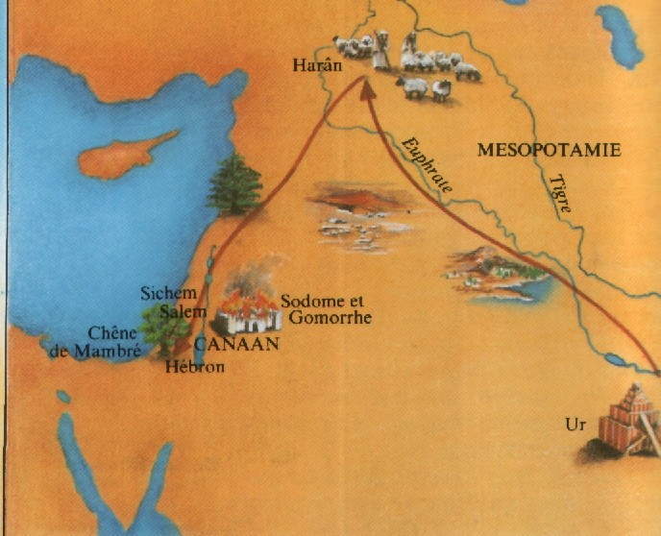
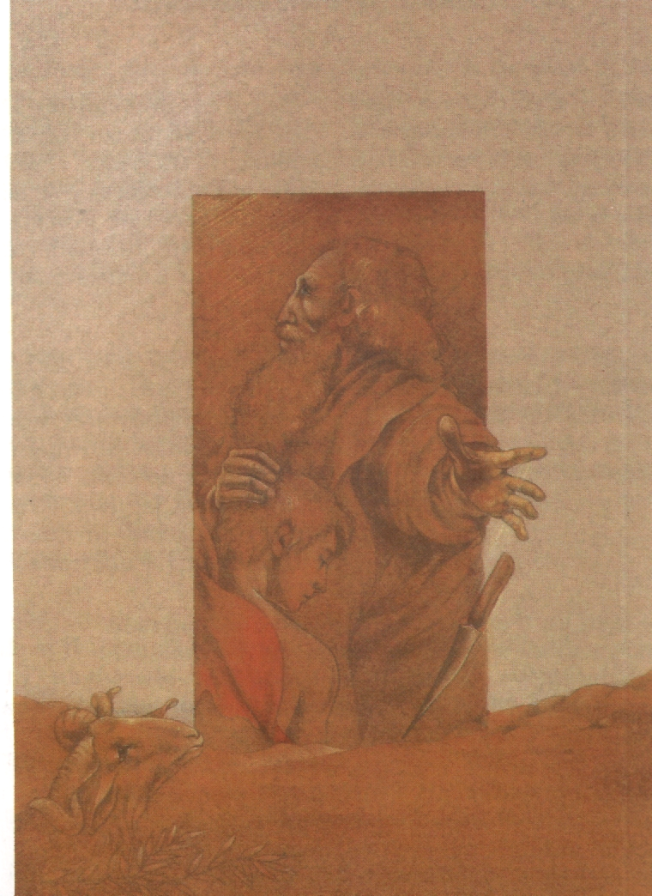

Moïse, le libérateur
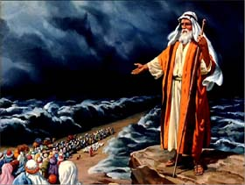
Les Hébreux, descendants des douze, restèrent plusieurs générations dans le pays des pharaons. Ils y étaient immigrés bons à tout faire. Mais ils devinrent nombreux et Pharaon (sans doute Ramses II) voulut s’en débarrasser. Moïse, qui avait été élevé par la mère de Pharaon qui l’avait sauvé des eaux où sa mère juive avait dû l’abandonner, fut alors choisi par Dieu pour libérer le peuple. Il leur fera passer la mer rouge à pied sec

Le roi David

Bientôt, les Hébreux voulurent faire comme tous les peuples : se choisir un roi. Après bien des discussions, Saül fut choisi et béni par Samuel. Mais il ne fut pas un bon roi et le prophète Samuel trouva un autre roi : David.
En l’an 1000 avant JC, Israël a conquis une grande partie de la Palestine. Les grandes puissances de l’époque étaient affaiblies. Cela permit au royaume d’Israël d’établir sa puissance et d’assurer sa prospérité. Israël était un petit pays, mais on le craignait. Le roi David conquiert la ville de Jérusalem qui devint sa capitale. Douze tribus, un seul Dieu, un seul roi, une seule capitale, l’unité était faite, mais pour peu de temps.
Salomon

Salomon, fils de David, fit bâtir le premier temple à Jérusalem. Ce sanctuaire dédié au seigneur a été érigé près du palais de Salomon, à l’endroit que l’on appelle encore aujourd’hui le Mont du Temple (ou Mont Moriyya).
La construction du temple marqua l’apogée d’Israël Ensuite, le déclin s’amorça...
Le temps des rois, c’est aussi celui des prophètes qui, au nom de Dieu, rappellent au peuple l’Alliance avec Dieu conclue au désert : Elie, Elisée, Amos, Osée, Isaïe, Jérémie, Ezéchiel...
Après Salomon, les querelles de palais divisèrent le royaume en deux: dix tribus au nord, deux au sud.
- Israël le nord conserva le nom d’Israël et choisit Samarie pour capitale.
- Judée : au sud, il y avait le royaume de Judée, avec Jérusalem pour capitale.
Les deux royaumes devinrent le jouet des « superpuissances» du Proche-Orient antique.
Egypte et les peuples de Mésopotamie s’affrontent dans cette zone «tampon ».
Les Assyriens conquirent Israël en 722 av. J.C.

L’exil à Babylone

La Judée parvient à résister un peu plus longtemps, mais en 587 av. J, C., Nabuchodonosor, roi de Babylone conquiert Jérusalem. Une grande partie de la population de Judée fut exilée vers l’est, à Babylone.
Durant cet exil, les Hébreux continuèrent à former un groupe. Ils se cramponnaient à ce qui les distinguait des autres peuples leur religion. Ils se mirent à rassembler et relier les vieux écrits.
C’est à cette époque que les différents livres de la Bible reçurent leur forme définitive, telle que nous la connaissons encore aujourd’hui. Et pourtant, les juifs se sentaient seuls. Ils aspiraient à rentrer chez eux et rêvaient de rebâtir le temple.

En 538, Cyrus, roi des Perses, leur permet de rentrer sur la terre de leurs ancêtres. Ils y reviennent dans la joie, transformés par ce long exil où ils ont eu le temps de méditer et de retrouver leur religion. Grâce à Néhémie et Esdras, ils reconstruisent le temple qu’avait bâti Salomon et vivent selon la loi que Dieu avait donnée à leurs pères dans le désert.

Les martyrs d’Israël

En 333av. J.C., Alexandre le Grand, empereur grec, envahit le pays. Au début, tout se passe bien car les Grecs respectent la religion d’Israël.
Mais à partir de 200 av. J.C., le pouvoir impose la religion grecque et les choses se gâtent. C’est le temps des martyrs d’Israël, Judas Maccabée et ses frères, prennent le maquis et résistent jusqu’au sang. En 164 av J.C., Jérusalem est reconquise et en 143 av J.C., les Juifs sont à nouveau indépendants.
Les Maccabéens règnent, mais tous ne sont pas aussi droits et honnête que Judas. En 63 av J.C., il faudra faire appel aux Romains pour régler leurs disputes.
Les Romains en profitent pour occuper le pays.
Ils étaient toujours là quand Jean-Baptiste et Jésus sont nés.

Au temps des Romains

Ce sont les Romains qui donnent à Israël le nom de Palestine.
Dans les premiers temps, les Romains autorisent les souverains locaux à exercer le pouvoir, à la condition de maintenir le calme dans le pays.
Le Roi Hérode, qui gouverna de 37 à 4 av. J.C. s’entendait bien avec les Romains. C’était un souverain habile mais cruel, qui assassina une partie de sa famille pour assurer son pouvoir. Dans le courant du premier siècle après Jésus-Christ, les relations se dégradèrent entre les juifs et les Romains. Ceux-ci prirent les rênes du pouvoir. Il y eut de plus en plus de conflits. En 66 après Jésus-Christ, les Juifs se révoltèrent contre les occupants. Les Romains parvinrent, non sans peine, à écraser la révolte.
En 70, ils prirent Jérusalem, à la suite d’un long blocus. Les défenseurs résistèrent héroïquement, jusque dans le Temple lui-même.

Les Romains éliminèrent les derniers groupes de résistants en Palestine. Plus tard, la population juive se rebella à nouveau, mais en vain.
En 135, l’empereur de Rome donna même l’ordre de construire une nouvelle ville à Jérusalem, dont l’accès sera interdit aux Juifs.

Pourquoi peut-on dire que le peuple hébreu est un peuple en marche ?

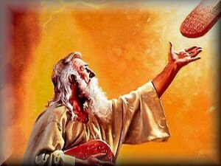

Quelles ruptures les Hébreux ont-ils vécu ?
Classe-les dans l’ordre chronologique.

Il a tout quitté… Saint François d’Assise

François Bernardone est un jeune homme intelligent et insouciant. Dans la ville d’Assise où il est né en 1181, tout le monde le connaît, le fils du très riche marchand de draps, le garçon qui aime la vie facile, l’argent et les fêtes. François, lui, rêve de se battre, d’être un héros des champs de bataille. Et lorsque Assise et une ville voisine se déclarent la guerre, il n’hésite pas un instant et court défendre sa ville. Mais c’est un désastre : Assise perd la bataille et François est fait prisonnier.
L’année qu’il passe en prison est l’occasion d’un véritable retournement. Il décide de changer de vie, de se détourner de toute richesse, pour épouser « Dame Pauvreté » au grand scandale de son père, de ses amis et de son entourage qui ne comprennent pas un tel changement. Dès lors, il se consacre aux plus pauvres, aux lépreux, et à la reconstruction de la chapelle Saint-Damien et de quelques autres. C’est dans une de ces chapelles qu’une phrase de l’Évangile le provoque : « Allez proclamer le règne de Dieu. Ne prenez rien pour la route, ni bâton, ni sac, ni pain, ni argent ; n’ayez pas chacun deux tuniques » (Luc 9,2-3). François entend cet appel de Jésus et décide de prendre la route, nu-pieds, vêtu d’un froc grossier, mendiant pour vivre et annonçant partout l’Évangile.
Il se retire sur les hauteurs d’Assise pour mener une vie d’ermite. Petit à petit, des disciples rejoignent celui que tout le monde appelle maintenant il poverello (le petit pauvre). Ils forment le noyau de cette communauté à laquelle François donne le nom de frères mineurs par humilité. Il les envoie au bout du monde proclamer l’Évangile. L’idéal de vie franciscain s’élabore : louange à Dieu, annonce de sa parole et de son amour, pauvreté, chasteté, humilité, paix et joie du cœur.
Alors que le monde est en proie aux guerres de Religion, François rêve de paix et trouve la joie dans la pauvreté, le dénuement et dans la contemplation de la nature, de la beauté de la création pour laquelle il rend grâce au Seigneur. Il souffre de voir l’Église trop puissante, et ses frères tentés par la richesse. Au moment où son ordre s’étend et nécessite une organisation plus structurée contraire à son idéal de simplicité, il passe la main et se retire à l’écart dans une cabane près d’Assise, continuant sa prédication.
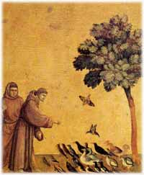
C’est là que, malade et aveugle, il compose son magnifique Cantique des créatures, hymne d’action de grâce au Seigneur pour toute la création. Le 3 octobre 1226, François demande à ses frères de l’allonger nu sur la terre nue et c’est en chantant qu’il accueille l’arrivée de sa « sœur la mort corporelle ».

1. Comment a commencé l’aventure de François ?
………………………………………………………………………………………………..
2. Quels événements ont été marquants ?
…………………………………………………………………………………………………………………………
…………………………………………………………………………………………………………………………………………………………………………………………………...................................................................

3. A quelles décisions ont conduit cette aventure ?
………………………………………………………………………………………………................................
4. Quelles difficultés, quels doutes rencontrés ?
………………………………………………………………………………………………....………………………………………………………………………………………………………………………………………………………………………………….....................................................................................................................

5. Quelles joies cette aventure donna-t-elle à François ?
………………………………………………………………………………………………..............................................................................................................................................................

